附件 课件培训操作手册

网培学员登陆OA系统后，点击屏幕右上角的【信息资源区】，显示如下：
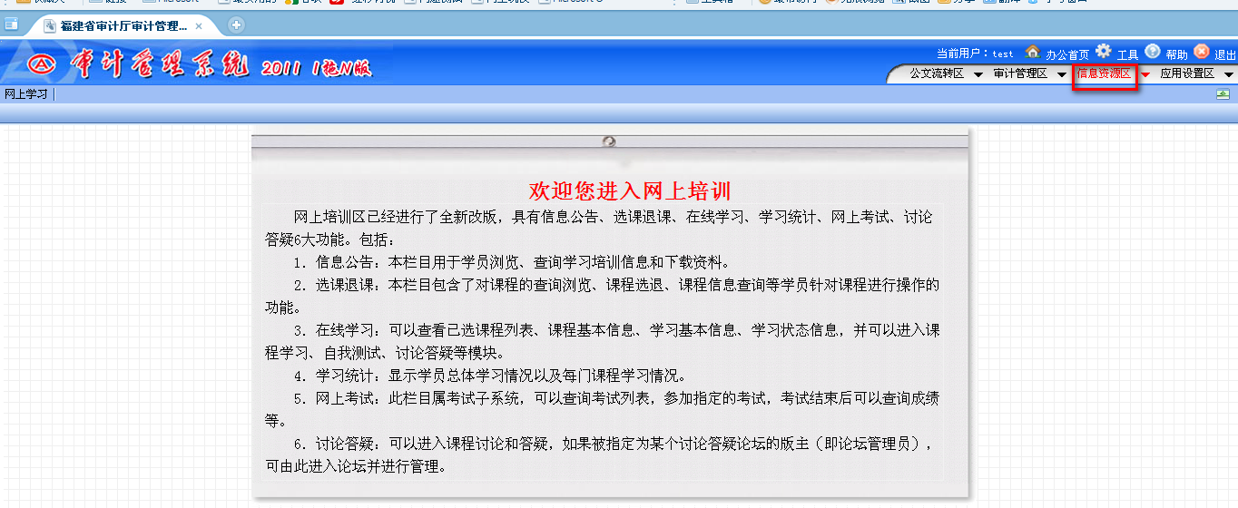再点击【网上学习】，展开目录如下图：
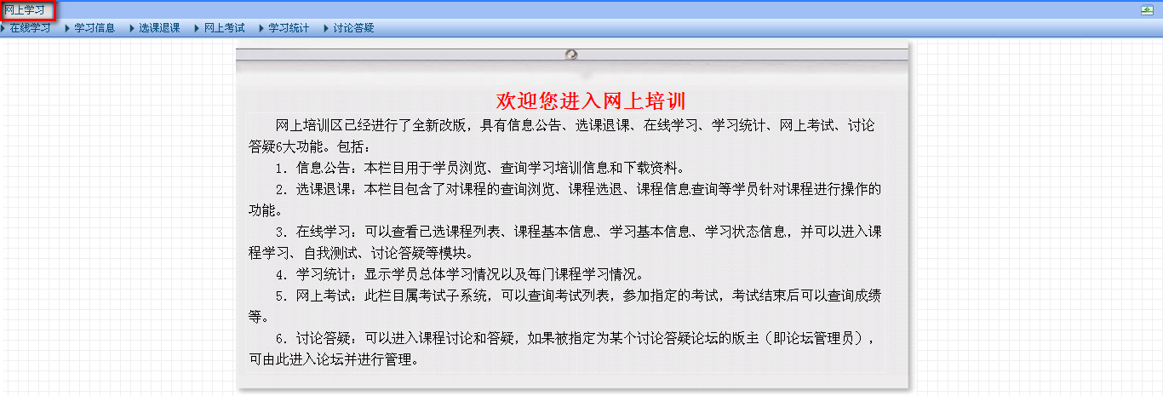

选课退课
第一步必须选择要学习的课程。
必修课程时系统已经为学员自动选择，选修课程时要学员自己选择。
在这里学员可以选择选修课程。左帧是个课件类别树，点击不同节点可以在不同的课件类别中选课。（注意：在此列表中显示的课程必须已经选择课程类别，未选择课程类别的课程不出现在选课退课列表中。）
主帧是选修课程列表，如下图所示：
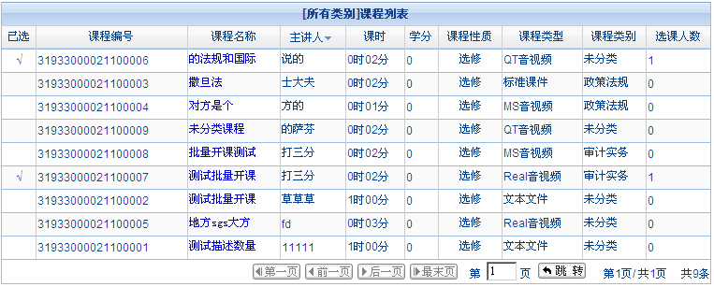
该列表中列出了所有在可选课时间内的课程。列表内容包括课程编号，课程名称，是否选择，主讲人课时等。当已选一列有对勾显示时表明该门课程为已选择的课程。列表上方的查询功能中，可以分别输入课程编号、课程名称、主讲人或选择课程类型进行单一条件查询；也可以输入部分条件进行组合模糊查询。
页面如下所示：
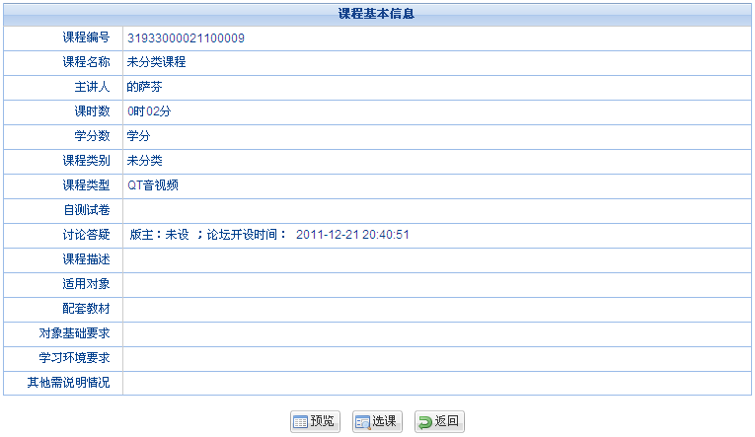
此列表中描述了该门课程的一些详细信息，包括课程名称、主讲人、课时、分数等。在这个页面中，可进行课程的预览，点击下方左侧的预览按钮即可。如果该门课程未选择，则下方中间的按钮为选课按钮，点击后该门课程即被添加到在线学习列表中；如果该门课程已选择，则下方中间的按钮显示为退课按钮如下图所示：
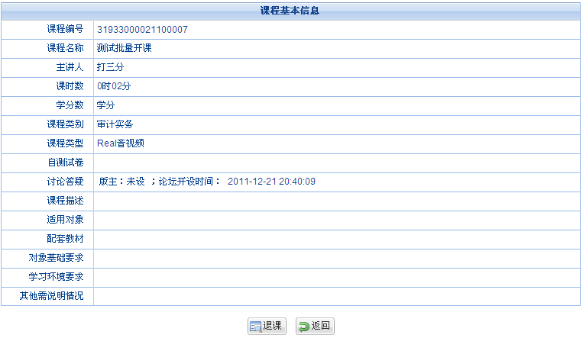
点击后该门课程即从在线学习列表中消失。

在线学习
学员在选课退可中选择课程后将会在在线学习模块中显示，供学员学习，学员在此模块学习时长，自测情况将会被系统记录下来，在课程被学习情况，部门统计，审计人员学习情况中统计所记录下来的学习情况。
点击在线学习模块，显示出如下图所示列表：
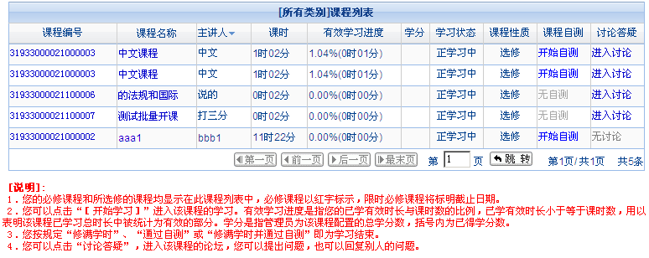
上图所示列表中显示的是，所有在开课时间之内已选的选修课和所有必修课程（注意：必修课程是不需要手动选择的，在课程配置中设定为必修的课程，会自动添加到所选择的人群中。）。列表中的内容包括课程的编号、课程名称、主讲人、可是、已学时长、开启课程（开始学习）、学习状态、课程性质、必读时限、选课时间、自测（开始自测）、讨论答疑。
在列表上方，可以根据名称、学习状态进行单一条件的查询，也可以输课程名称和学习状态进行组合模糊查询。
点击课程名称连接后，进入下图所示列表：
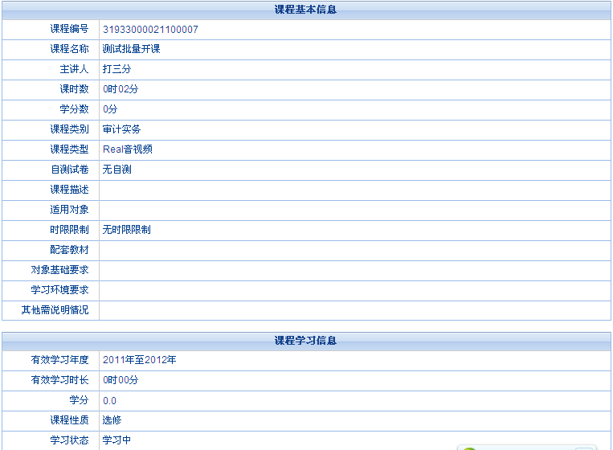
此页面中列出课程的基本信息和当前人对于这门课程的学习信息。
点击页面下方的返回按钮，则回到在线学习课程列表。
点击某门课程的学习连接，则启动课件，可以开始学习。当打开课件1分钟后，开始计入有效学习时长，当打开课件不足1分钟时，累计计入总学习时长，学习结束，在此打开课件开始学习时，不进行计时。

